ステージⅠ（基本的力量形成期）研修「自己マネジメント」 R６.７.３０ 栃木県教育会館
Actionシート① 事前課題
地区 学校 氏名

１ あなたは、どのような学校事務職員になりたいですか？

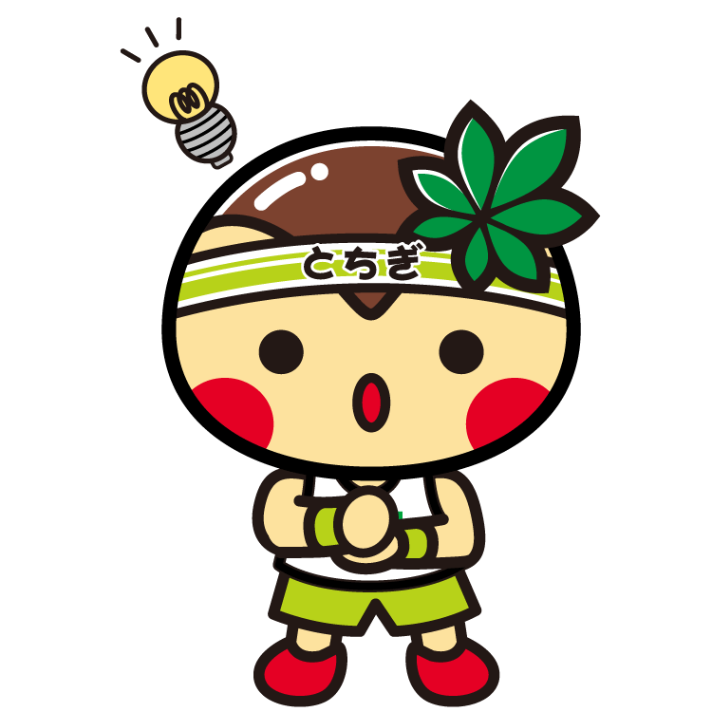

２ 現在、仕事をする上で、悩みや課題はありますか？
それはどのようなことですか？（具体的に）

３ 自分の長所（得意なこと）・自分の短所（苦手なこと）はありますか？
長所（得意）
（例）ＰＣが得意
短所（苦手）
（例）整理ができない


※研修会当日、２部御持参ください（１部は受付で回収します）。

